**Capítulo 13: Como conectar el Panel de control Frontal**

El panel de control es un conjunto de pines que se encuentran en el motherboard; estos pines se conectan mediante cables, los diferentes **Leds** y **botones** que se ubican en el frente del gabinete.

La siguiente es una lista con los distintos conectores que nos podemos encontrar en el panel de control.

**Speaker**

Es el parlante de la PC. La función de la misma es emitir sonidos para avisarnos de la existencia de un error en uno de los componentes del sistema o si la PC al iniciar paso exitosamente el post. Los distintos tipos de sonidos representan fallos diferentes pero un beep solo y corto significa que todo está bien.

Del speaker salen dos cables, el cable negro siempre va a tierra, por lo tanto debe ir conectado al pin (-), mientras que el cable restante que es de color rojo debe ir conectado al pin (+)

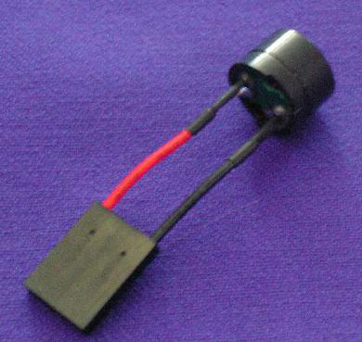

**Key Lock**

Las computadoras que no son tan modernas (PCs con gabinete AT), ofrecían la posibilidad de bloquear el teclado mediante el uso de una llave que se encontraba en el frente del gabinete. Esta llave tenía dos posiciones, una era la normal, en la cual podíamos usar el teclado, y la otra posición era la que bloqueaba el teclado, es decir, no podíamos ingresar órdenes.

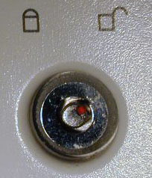

**Foto de la llave keylock que vienen en los gabinetes AT**

**Turbo Switch Y Turbo Led**

Las PC’s desde 286 hasta 586 tienen un botón (botón turbo) que podía regular la velocidad de trabajo del procesador. Este botón tenía dos posiciones, una **normal** y **una turbo**. La posición turbo permitía que el procesador trabajara a la velocidad más baja para tener compatibilidad con programas antiguos escritos para PC´S del tipo XT ya que uno de los problemas más comunes, y que no muchos programadores tuvieron en cuenta (o bien, no supieron cómo hacerlo con las herramientas que tenían en esa época) era la posibilidad de ejecutar sus programas, diseñados para un procesador de 4 a 8 MHz en un equipo más rápido, corriendo a 16 MHz o más. En aplicaciones con cálculos avanzados, los programadores suponían el tiempo que tardaría el procesador en hacerlos, y, mientras tanto, realizaban otras operaciones. Pero, si el procesador utilizado es mucho más rápido de lo previsto, es probable que requiera de algún dato que aún no está disponible. Si esto ocurre, se generará un error que hará inútil al programa.

Otro caso típico es de los juegos: al no tener un limitador de cuadros por segundo, en procesadores rápidos la velocidad se iba a las nubes, y era casi imposible jugar.

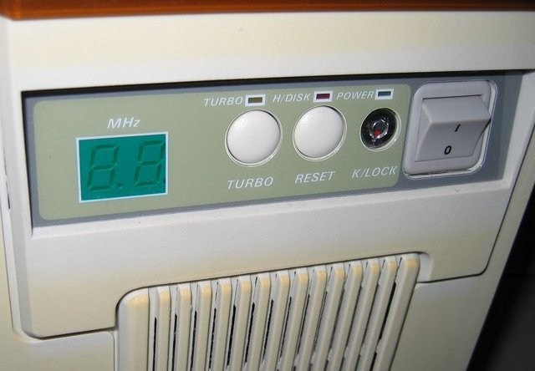

En esta imagen podemos ver el botón de TURBO que venía en los gabinetes AT

**Reset Switch**

El botón reset se utiliza para reiniciar la máquina. Cumple la función de apagar y volver a encender la PC, solo que la fuente no deja de trabajar**,** del botón reset sale un cableazul (**+**) y un cable blanco (-).

**Hdd-led**

Es un Led ubicado en el gabinete, indica cuando el disco rígido está leyendo o escribiendo datos. Por lo general viene un cable de color rojo (+) y el otro cable de blanco (-).

**Power led**

Es un Led ubicado en el gabinete, indica cuando la PC está encendida. Por lo general viene un cable de color verde (+) y el otro cable de blanco (-).

**Power Switch**

Es un cable que solo se usa en las PC con fuentes ATX para encender la PC. Viene con un cable amarillo (aunque puede variar según el fabricante) (+) y un cable blanco (-)



**Imagen del Panel Frontal de un motherboard ATX**



**MOTHER ATX EN SU TOTALIDAD**



**MOTHER AT EN SU TOTALIDAD**



**Imagen del Panel Frontal de un motherboard AT**

**Aclaración:** cada marca y modelo de motherboard trae la ubicación de pines diferente, es por eso, que debemos leer los manuales o bajarlos de Internet en caso de no tenerlos. En los gabinetes actuales los cables de cada función vienen en color para el (+) y en blanco para el (-) y para el speaker viene rojo para el (+) y negro para el (-).En los gabinetes AT puede variar pero cada cable viene identificado. Si los Leds no se encienden lo más probable es que estén mal conectados debido a que están conectados invirtiendo la polaridad.

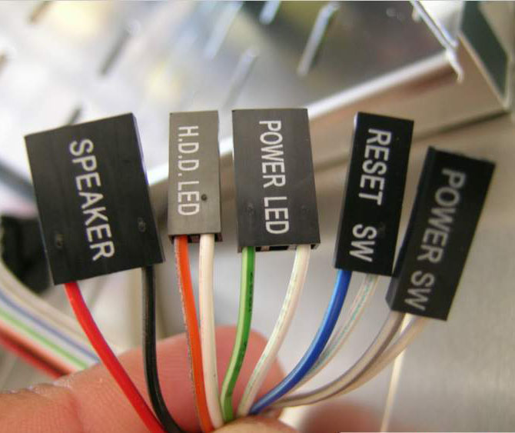

**En esta foto podemos ver los cables de conexión del panel frontal del gabinete de una PC ATX. Cada cable viene identificado con un texto y podemos ver la polaridad a través de los colores como se vio anteriormente.**

**Aclaración:** Los colores de las fichas pueden variar según el fabricante. Por eso debemos prestar atención a la escritura que viene en cada ficha y tener en cuente que el color blanco es el (-) y el de color el (+) y en el speaker el (+) es el rojo y el negro es el (-)

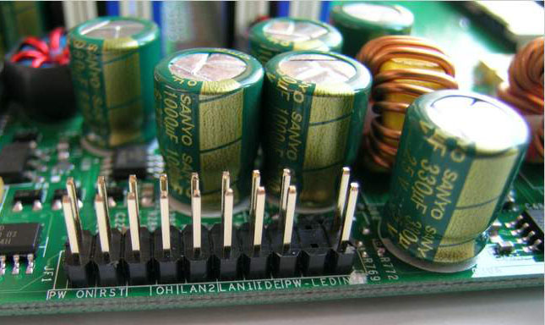

En esta foto podemos ver los pines que forman el panel frontal. Deberemos conectar los cables que vimos en la foto anterior en los pines que les corresponda. Algunos Motherboards como el de esta foto vienen con una escritura sobre la placa que nos permite identificar la función de cada pin y así conectar los cables sin necesidad de un manual. Aunque recomiendo siempre mirar el manual o si no se tiene buscar por Internet el manual.

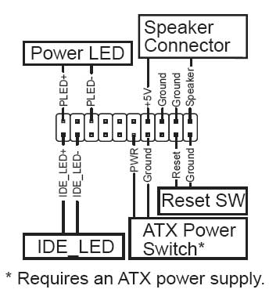

**Esquema de conexión del panel frontal de un motherboard ATX actual.**

**FUNCIONES PRESENTES SEGÚN TIPO DE PC**

|  |  |
| --- | --- |
| PC ATX | PC AT |
| POWER LED | **POWER LED** |
| HDD LED | **HDD LED** |
| NO ESTA PRESENTE | **TURBO LED (EN LAS PC AT MAS ANTIGUAS)** |
| RESET | **RESET** |
| NO ESTA PRESENTE | **TURBO SWITCH (EN LAS PC AT MAS ANTIGUAS)** |
| POWER ON (ENCENDIDO) | **EL ENCENDIDO SE CONECTA A LA FUENTE** |
| NO ESTA PRESENTE | **KEYLOCK (EN LAS PC AT MAS ANTIGUAS)** |
| SPEAKER | **SPEAKER** |